哈尔滨工业大学 计算学部
2023年秋季学期《开源软件开发实践》
Lab 2：开源软件开发协作流程

姓名 | 学号 | 联系方式
 |  | Email/手机号码

目 录

1 实验要求 1
2 实验内容1 发送pull request 1
2.1 fork项目 1
2.2 git操作命令 1
2.3 代码修改 1
2.4 测试通过截图 1
3 实验内容2 接受pull request 1
4 实验内容3 github辅助工具 1
4.1 熟悉GoodFirstIssue工具 1
4.2 安装并使用Hypercrx 2
4.3 利用OpenLeaderboard工具 2
5 小结 3

[文档全部完成之后，请更新上述区域]

实验要求
- 了解和掌握基于代码托管平台的开源软件协作开发过程
- 掌握基于github的软件项目协作开发命令和方法
- 熟悉几个github中常用开源软件开发工具

实验内容1 发送pull request

fork项目
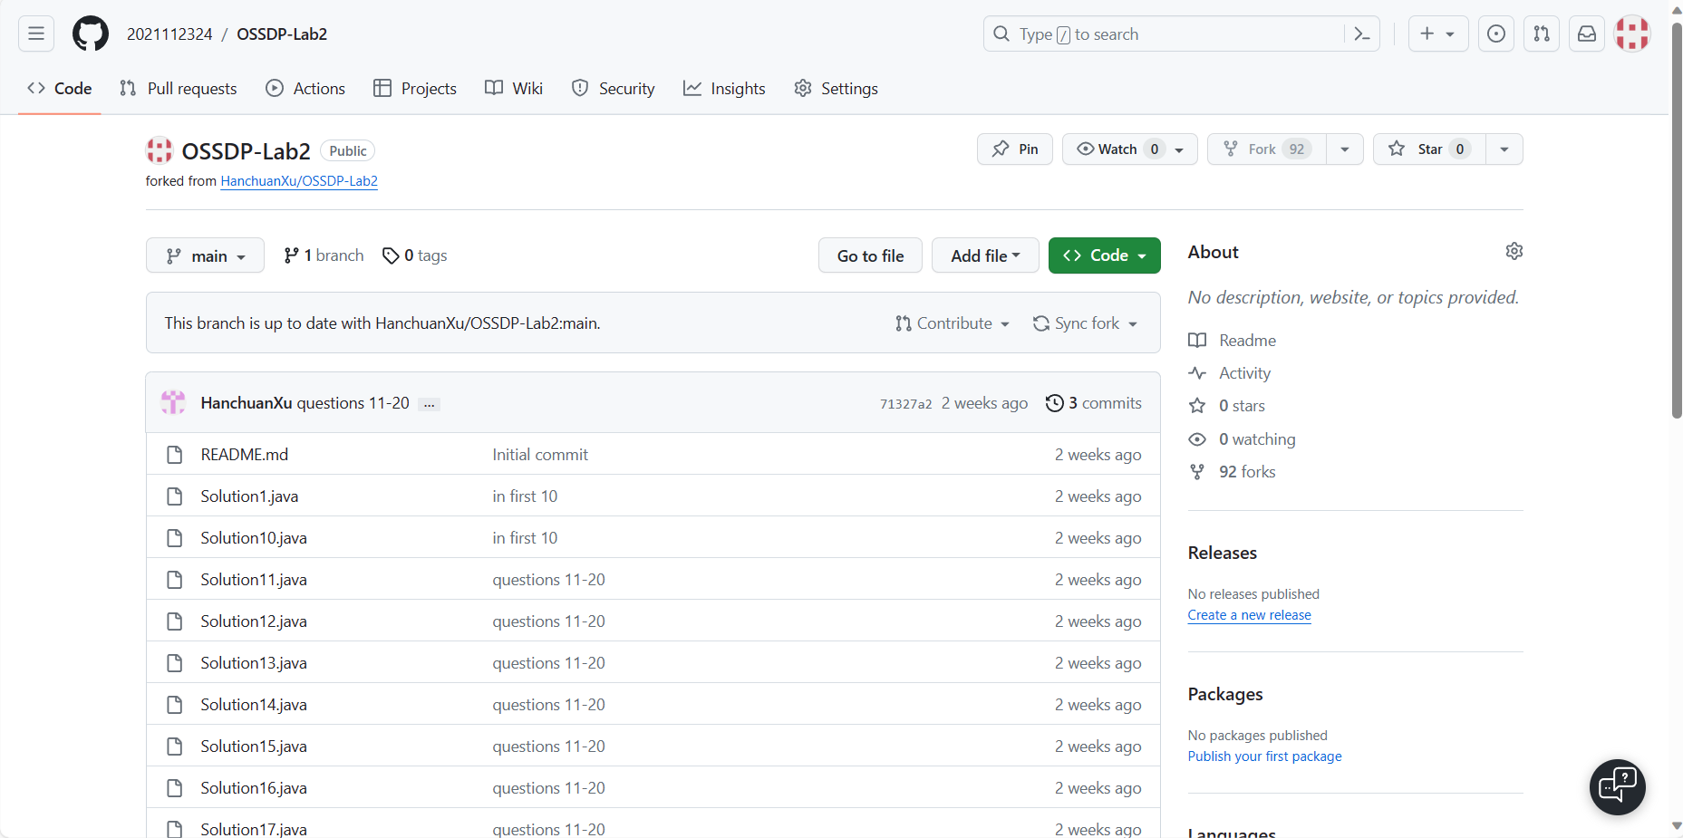

git操作命令
git clone https://github.com/2021112324/OSSDP-Lab2.git
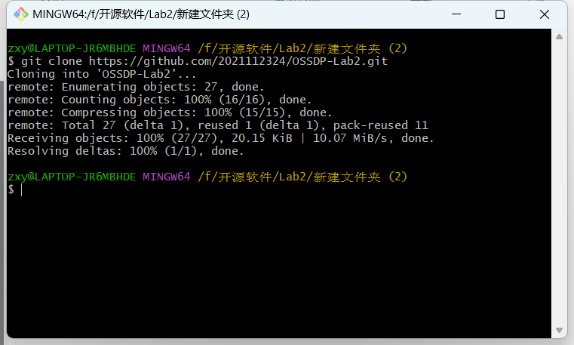

给出本地clone、提交、远程推送等步骤的git命令和对应的截图

代码修改
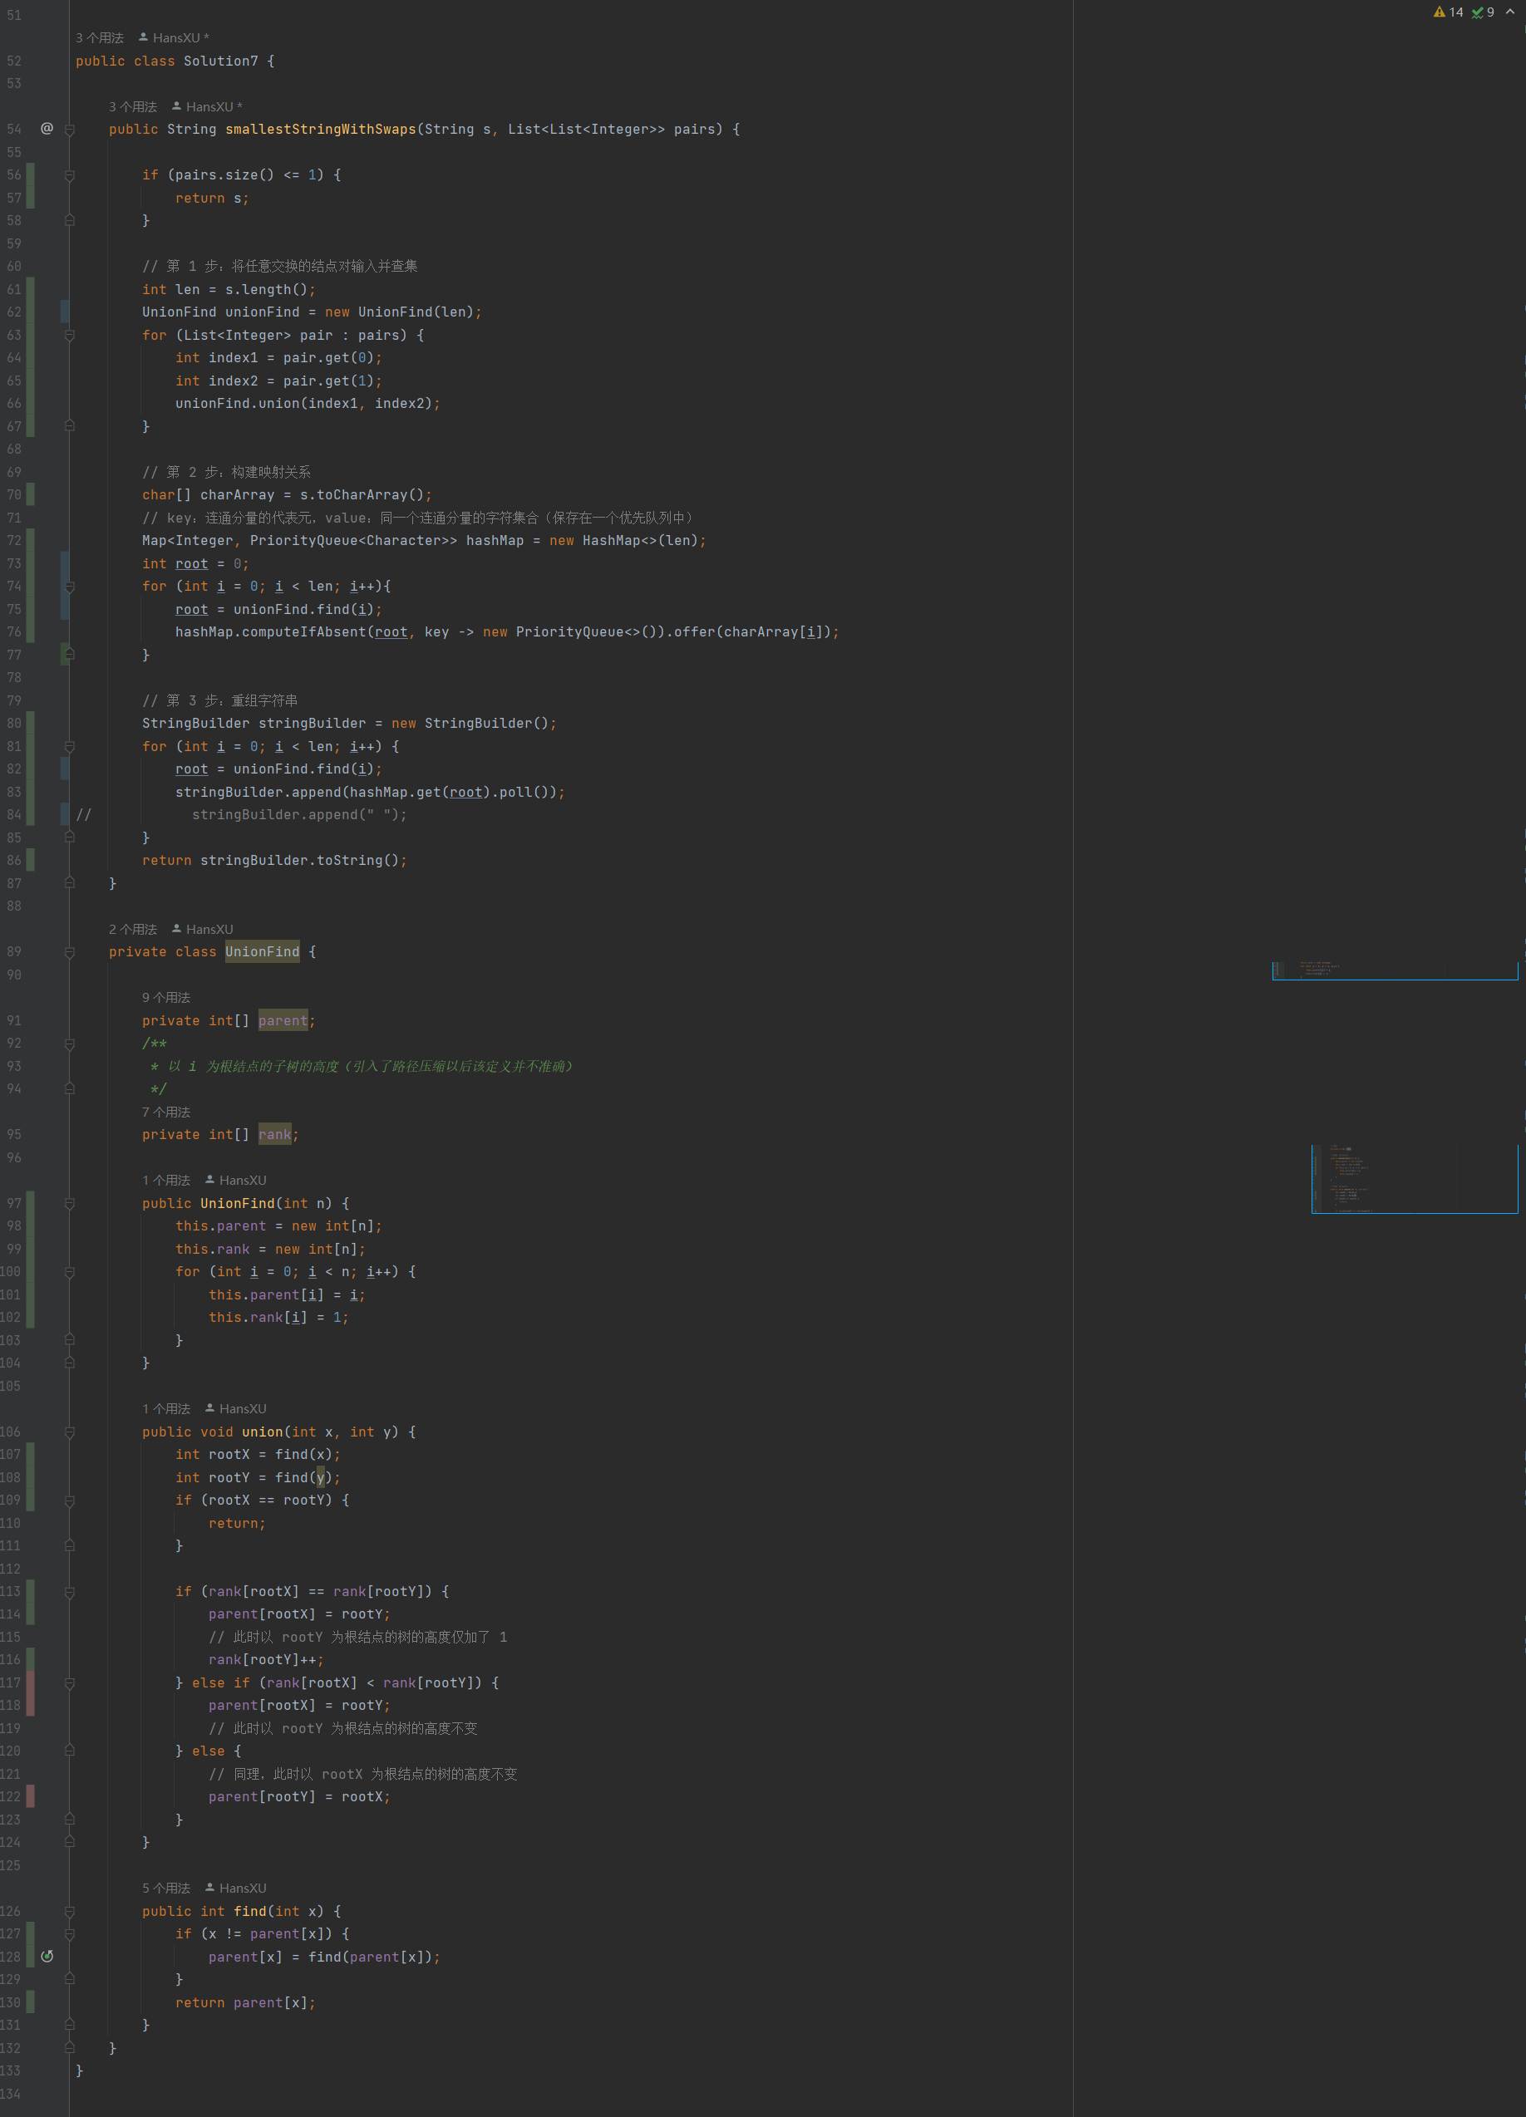

测试通过截图
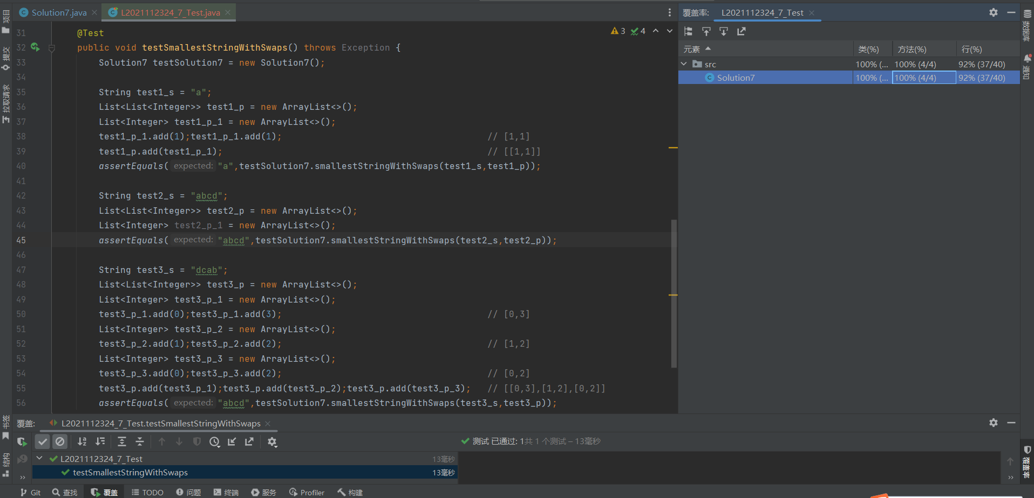

实验内容2 接受pull request
将双方通过github上PR交流的记录截图粘贴在此处

实验内容3 github辅助工具

熟悉GoodFirstIssue工具
开源项目要求：
项目必须是开源的，即代码可公开访问。
项目应该有一个版本控制仓库，如GitHub、GitLab、Bitbucket等。
项目应该有明确的文档，包括如何安装、运行和贡献的说明。

使自己项目被收入的方法如下:


安装并使用Hypercrx
使用前：
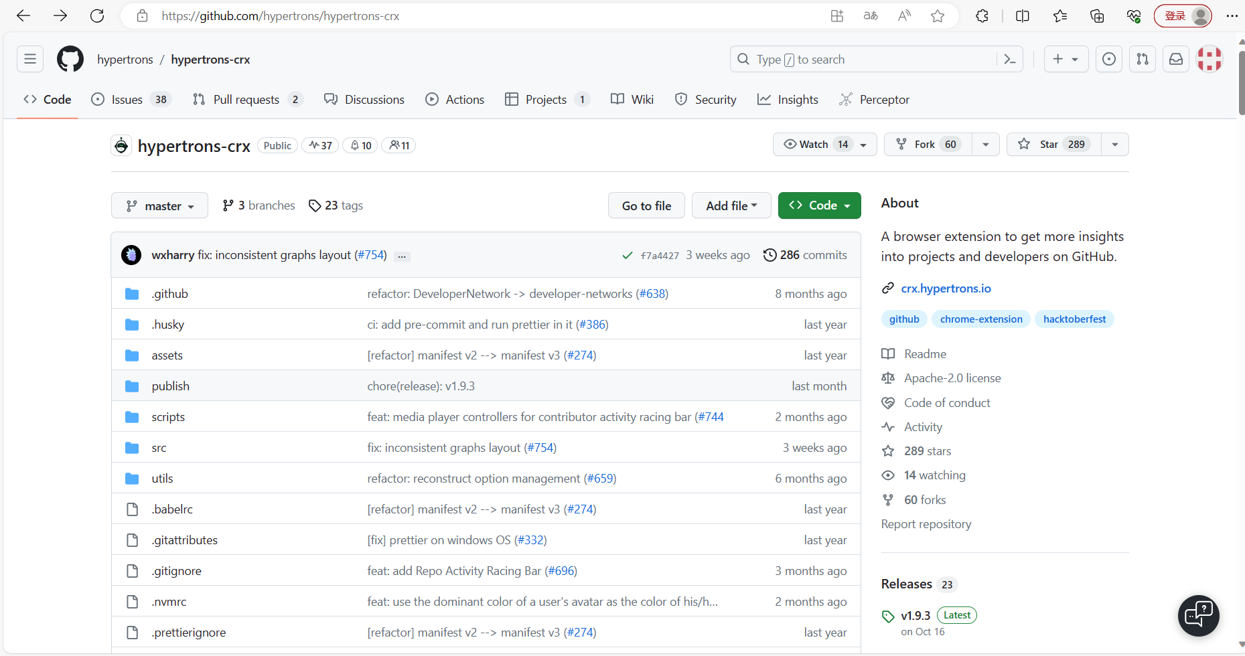
使用后：
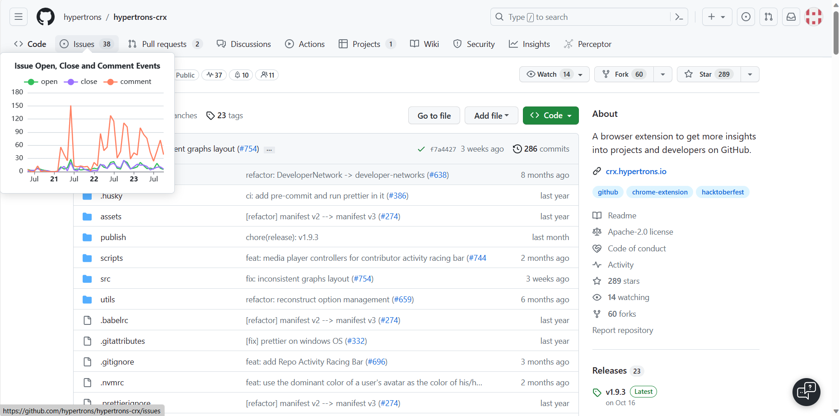
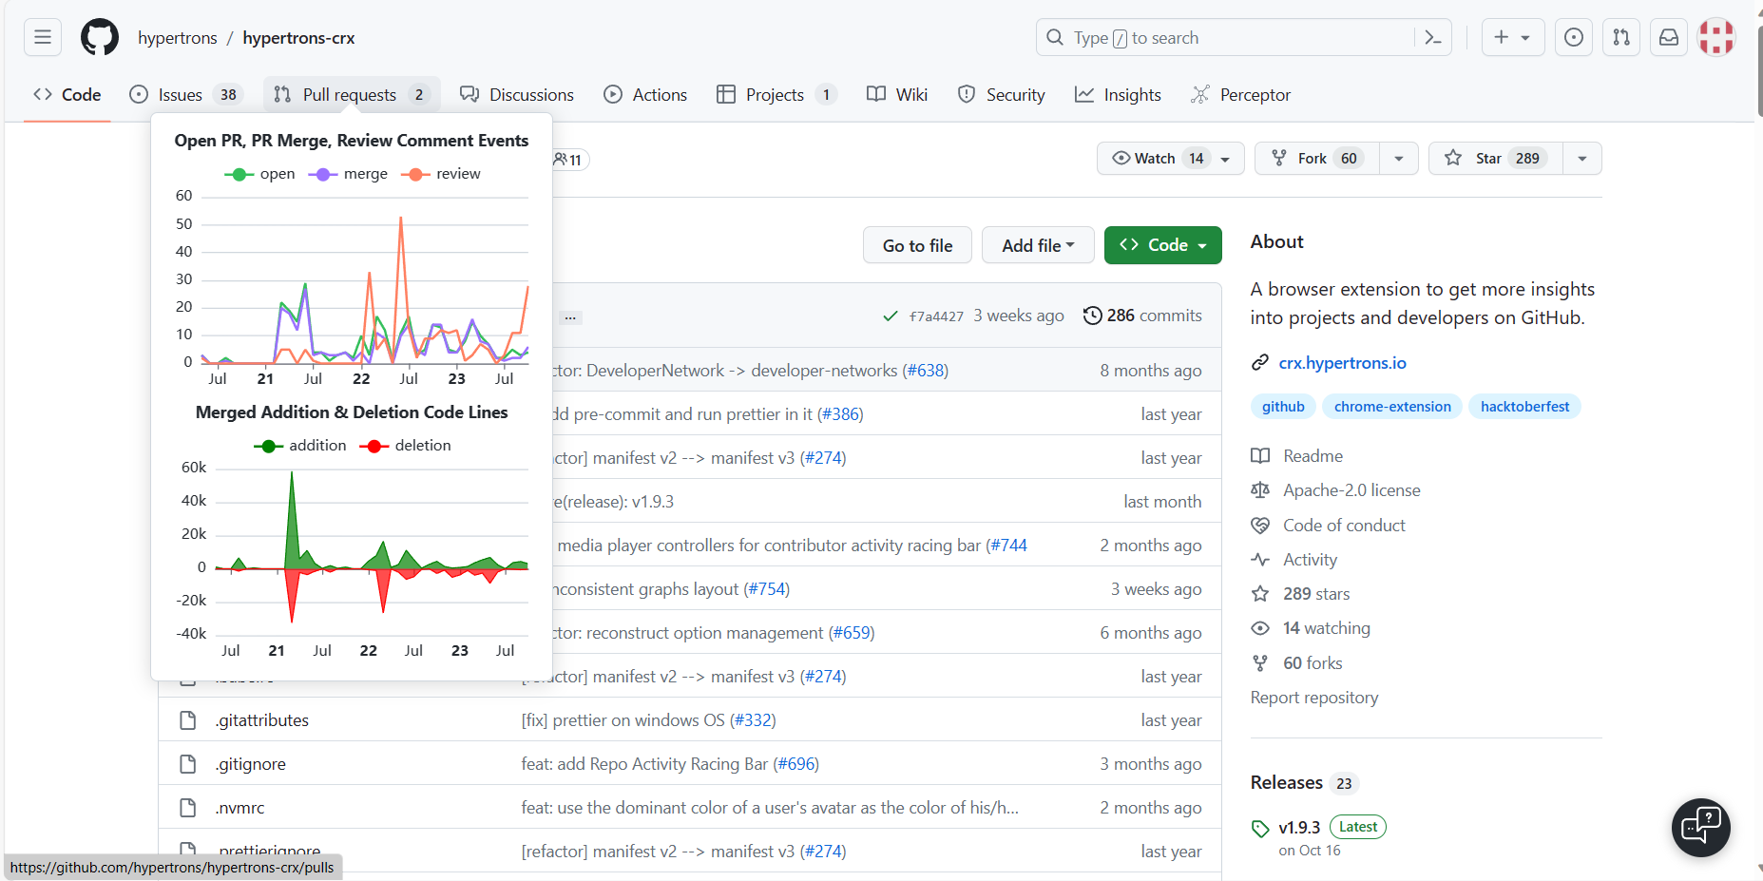
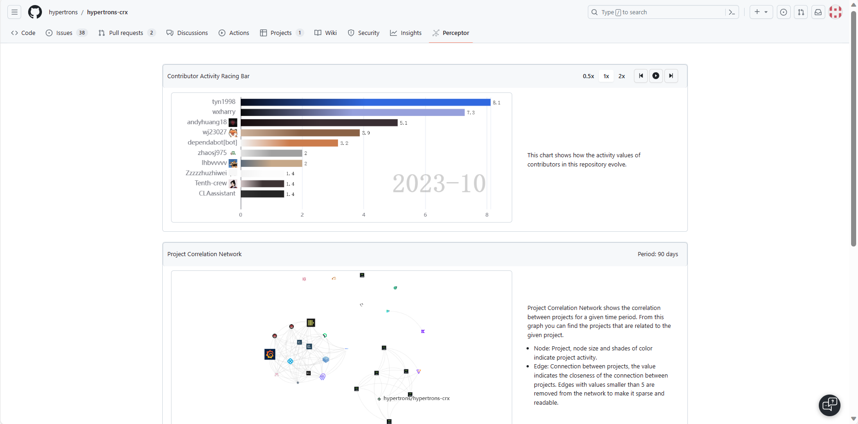

利用OpenLeaderboard工具
利用OpenLeaderboard工具了解github上开源项目的统计情况：
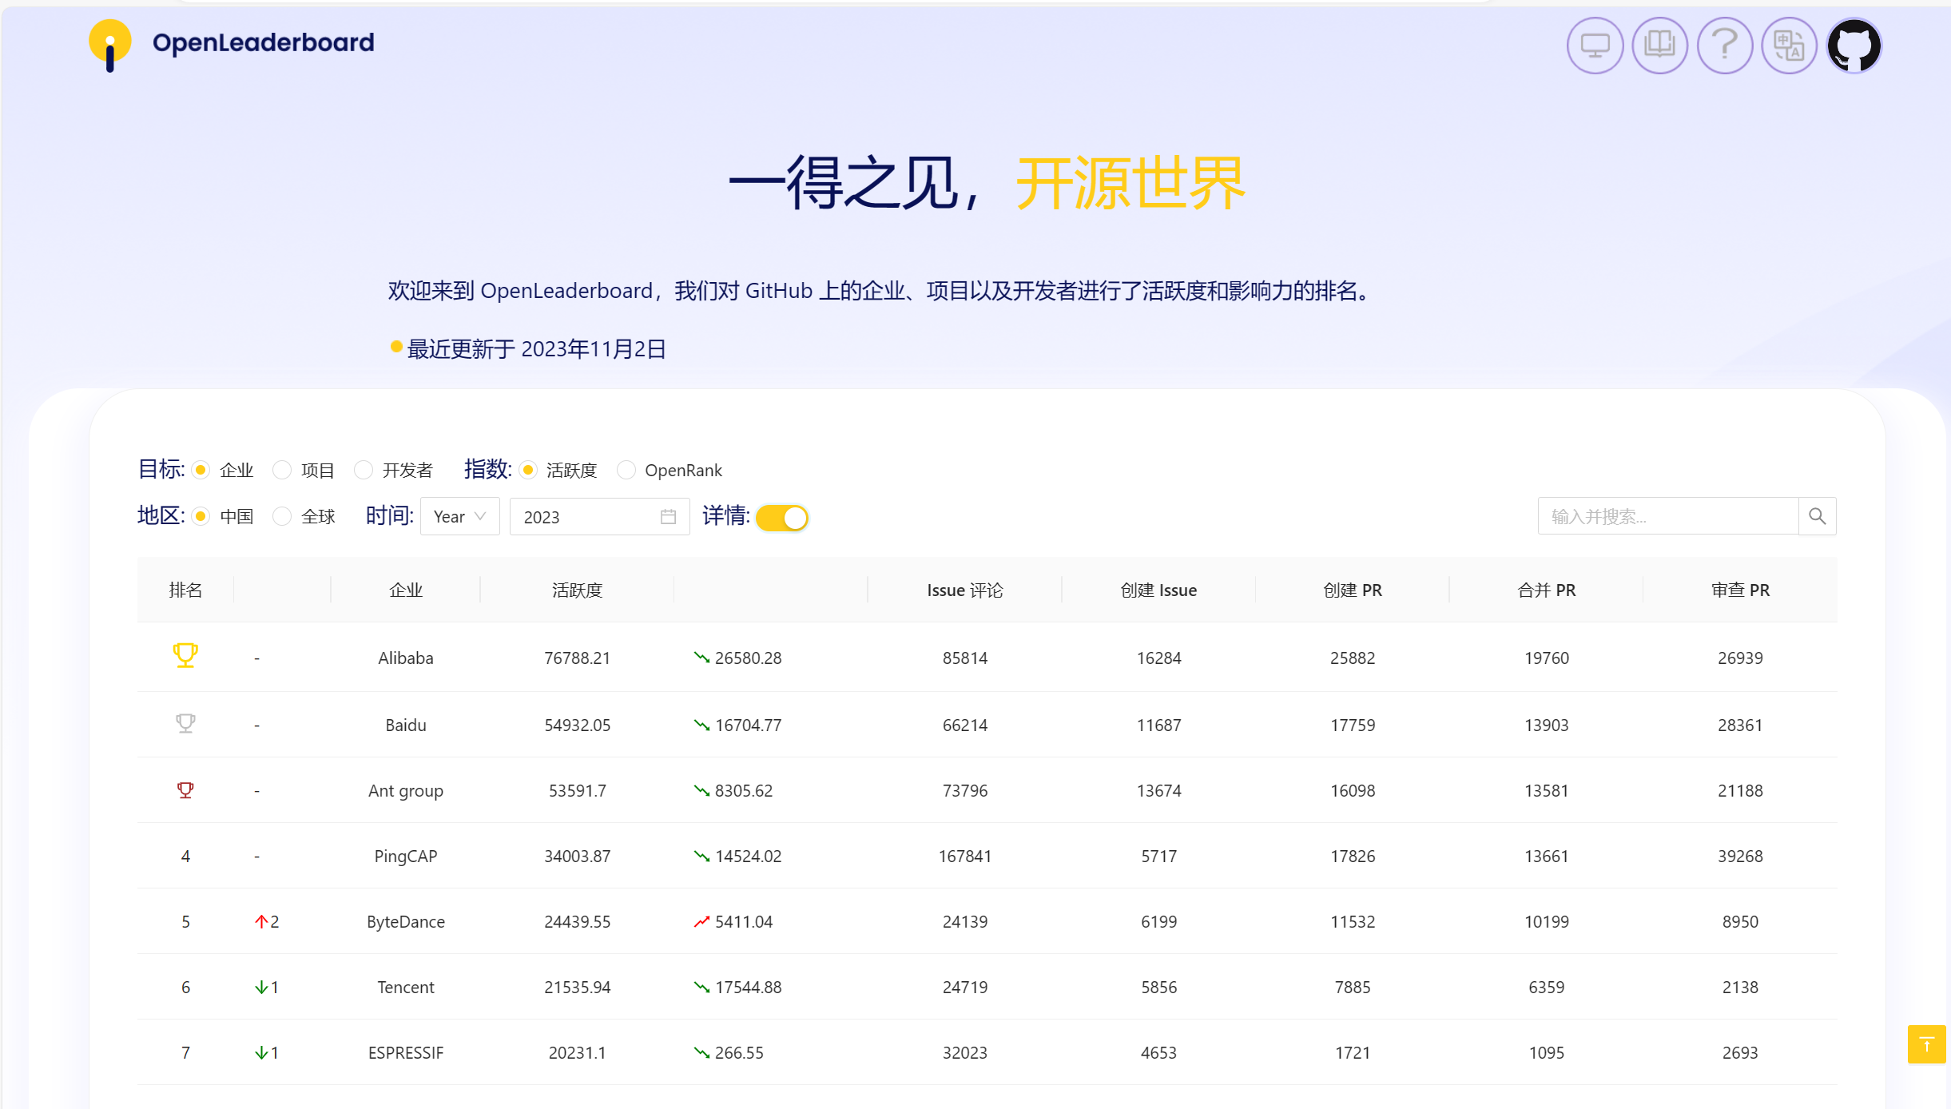
开源项目活跃度：
开源项目活跃度是对开源项目中更新和参与频率的度量。它通常包括项目提交的频率、解决问题的速度、社区讨论和贡献者的数量等因素。一个活跃的项目通常会吸引更多的贡献者，使代码保持最新，并解决问题，使其更有可能成功。

影响力指标:
影响力指标是用来度量开源项目对社区和行业的影响程度的度量。这包括项目的受欢迎程度、下载量、明星数量和社交媒体关注等因素。高影响力的项目通常会吸引更多的用户和贡献者，并在他们的领域产生更大的影响。

价值流网络:
价值流网络指的是开源项目中不同组件、贡献者和过程之间的交互和连接。它用于描述项目中的信息流、贡献和资源，以及它如何对项目的开发和维护做出贡献。通过分析价值流网络，您可以更好地理解项目是如何工作的，并优化贡献过程。

OpenRank 的计算原理：
OpenRank是一个用来评估开源项目影响的工具，它结合了多个指标来计算项目的排名。其计算原理通常包括以下几个步骤:
- 收集有关项目的数据，如星级数、下载数、贡献者数等。
- 根据收集的数据为每个项目分配权重，以反映指标的重要性。
- 对每个指标施加权重，得到项目的总体得分。
- 根据项目的总体得分对项目进行排名。
OpenRank的计算可以适应不同的需求和算法，以更好地反映项目的影响和价值。不同的工具和平台可能使用不同的计算方法来确定项目的OpenRank。

小结
通过这次实验，我更加熟悉了git的命令，了解和掌握基于代码托管平台的开源软件协作开发过程，掌握了基于github的软件项目协作开发命令和方法，熟悉了github中常用开源软件开发工具，同时，我还了解了活跃度，价值网络，协作影响力，OpenRank等业内术语，学会了发送与接受pull request。

